Министерство общего профессионального образования
Свердловской области
Государственное автономное образовательное учреждение
среднего профессионального образования
Свердловской области «Первоуральский политехникум»

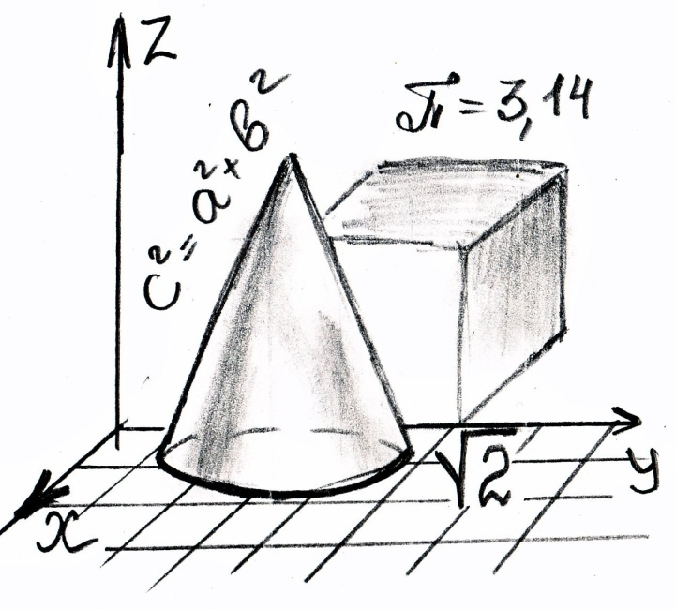 | Согласовано:  протокол методической комиссии  №___ от «___»____________201__ г  ______________________________

КОМПЛЕКТ
лабораторно-практических работ
по теме «Математика в профессии закройщик»
по ОП 262019.02 Закройщик

Составитель:  Должность :  Категория: | Ногина Н.А.  преподаватель  высшая

Первоуральск
2014

Практическая работа 1.
Определение площади лекал деталей одежды
геометрическим способом

Цель работы: изучение и освоение способов определения площади лекал деталей одежды.

Содержание работы:
1. Изучение существующих способов определения площади лекал швейных изделий.
2. Определение площади лекал геометрическим способом

Методические указания:

Площадь лекал определяет расход ткани на изделие и зависит от модели, размера, роста, полноты изделия.
Существуют следующие способы определения площади лекал: геометрический, взвешивания, способ повторных раскладок, комбинированный, механизированный.
При геометрическом способе каждое лекало разбивают на ряд простейших фигур. По известным формулам подсчитывают площадь фигур и находят их сумму. Площадь фигур со сложной контурной линией вычисляют приближенно (ошибка подсчета – 2-3%).
В ходе практической работы студенты определяют площадь лекал геометрическим способом.

Ход работы:
- Отвечаем на вопросы:
  - Записать формулы для вычисления площади треугольника, прямоугольника, трапеции.
  - Для какой цели требуется находить площадь лекал?
  - Каков допустимый процент погрешности нахождения площади лекал в индивидуальном производстве?

- Для определения площади лекал геометрическим способом Вам следует:
- Получить (или принести свои) комплекты лекал (в масштабе 1:4) на изделие.
- Перевести лекала по контурам на листы бумаги и разбить на простые геометрические фигуры (треугольники, квадраты, трапеции и т.д.).
- Пользуясь известными формулами, определить площади этих фигур и найти их сумму.
- Результаты расчетов записать в таблицу 1.

Таблица 1
Определение площади лекал изделия геометрическим способом
Наименование  детали | Схема детали с разбивкой на геометрические  фигуры | Суммарная  площадь  детали  S₀, см2 | Количество  деталей  в изделии | Площадь  детали в  натуральную  величину,  S = S₀×m
Полочка | 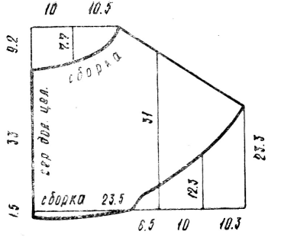
Заднее полотнище юбки | 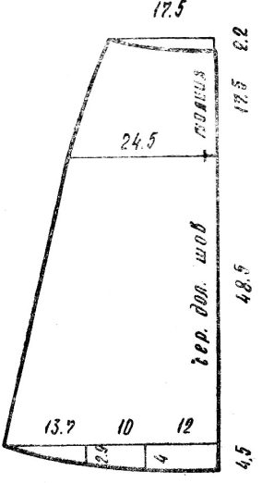
Переднее полотнище юбки | 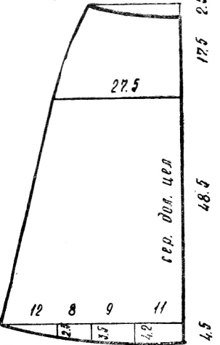
Спинка | 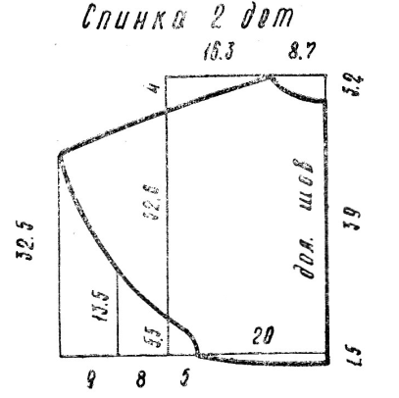

Примечание: m – коэффициент, учитывающий масштаб лекал (при М 1:4, m = 16).
- Делаем вывод:
(Какой способ определения площади лекал Вы узнали? Какие трудности Вы испытали? Что оказалось самым трудным для Вас лично? Почему? Пригодятся ли полученные знания в профессиональной деятельности? Для каких целей?)

Практическая работа 2.
Определение площади лекал деталей одежды
способом взвешивания
Цель работы: изучение и освоение способов определения площади лекал деталей одежды.

Содержание работы:
1. Изучение существующих способов определения площади лекал швейных изделий.
2. Определение площади лекал способом взвешивания

Методические указания:

Для определения площади лекал способом взвешивания сначала комплект лекал взвешивают на технических весах, получая массу комплекта (М_{л}). Отдельно определяют массу эталонного образца материала (М_{о}), из которого изготовлены лекала. Образец материала обычно представляют в виде любой геометрической фигуры, площадь которой легко определяется, например квадрата. Далее исходя из пропорционального соотношения площади лекал и массы материала определяют площадь комплекта S_{л} лекал по формуле:
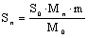,
где: S_{o} – площадь образца материала (отреза ткани), см²;
М_{л}, М_{о} – массы соответственно комплекта лекал и образца материала, г;
m – коэффициент, учитывающий масштаб лекал (при М 1:4 m=16).

Ход работы:
- Отвечаем на вопросы:
  - Что такое пропорция? Какое основное свойство пропорции?
  - Что называется площадью раскладки?

- Для нахождения площади лекал способом взвешивания Вам следует:
- На практических занятиях произвести раскрой трех изделий;
- Взвесить на технических весах ткань до раскроя;
- Взвесить крой;
- По формуле рассчитать площадь лекал
- Полученные результаты занести в таблицу 2.

Таблица 2
Определение площади лекал способом взвешивания
Изделие,  размер,  рост | Площадь  образца  материала  S_{o}, см² | Масса  образца  материала  М_{о}, г | Масса  комплекта  лекал  М_{л}, г | Площадь  комплекта лекал  в натуральную величину S_{л}, см²

- Проведем сравнение способов определения площади лекал, заполним таблицу 3
Таблица 3.
Характеристика способов определения площади лекал
Способ, его  сущность | Трудоемкость | Точность | Преимущества | Недостатки | Примечание
геометрический
Взвешивания

Делаем вывод:
(Какие способы определения площади лекал Вы узнали? Какой из них более трудоемкий? Какой из способов лично Вам показался более сложным? Почему? Какой из способов применили бы Вы? Почему? Пригодятся ли полученные знания в профессиональной деятельности? Для каких целей?)

Практическая работа 3
«Расчет экономичности раскладки лекал»

Цель работы: ознакомление с техническими условиями и освоение способов раскладки лекал.

Содержание работы:
1. Ознакомление с общими техническими условиями на раскладку лекал, раскрой и детали кроя.
2. Выполнение раскладок лекал различными способами.
3. Определение экономичности раскладки и выявление факторов, от которых зависит процент внутренних потерь.

Методические указания:
Технические требования к лекалам, раскрою и деталям кроя.
В швейной промышленности в условиях массового поточного механизированного производства большое внимание уделяется качеству изготовления деталей изделий. На качество деталей кроя влияют точность изготовления лекал и точность их обводки в раскладке, направления в деталях основных и уточных линий, ворса, рисунок материала, способ раскроя и др.
Для выполнения раскладок и проверки кроя изготовляют рабочие лекала из шпульного картона (ТУ 81-04-112-71) толщиной 0,5 мм или из патронной бумаги (ГОСТ 873-73).
Для получения копий раскладок лекал применяют трафареты, которые изготовляют из специальной клеенки, оберточной (ГОСТ 8273-57) или патронной бумаги (ГОСТ 876-73).
На лекала наносят прорези для разметки вытачек, складок и других конструктивных элементов, а также контрольные надсечки для совмещения деталей. Кроме того, в соответствии с техническими требованиями на все основные лекала наносят следующие линии:
· долевое направление нитей основы в ткани или петельных столбиков в трикотажном полотне;
· допускаемые отклонения от долевого направления в деталях при раскладке лекал;
· допускаемые надставки минимальной и максимальной величины.
При раскрое деталей изделия отклонение от заданной формы линии среза не должно превышать (по сравнению с формой соответствующих срезов лекала) допускаемых величин.
На картонные лекала линии наносят тушью, чернилами или карандашом, на лекала из металла, фанеры и др. – резцом, шилом и др. Толщина и вид линий должны соответствовать указанным в стандарте (ЕСКД, ГОСТ 2303-68).
На каждом лекале, входящем в комплект основных и вспомогательных лекал (эталонов и рабочих лекал), должны быть указаны номер модели, рост и полнота изделия, наименование детали. Кроме того, на одном из лекал деталей из основного материала, подкладки и приклада приводят перечень всех лекал изделия, входящих в комплект.
По срезам всех лекал ставят клеймо через каждые 80-100 мм или проводят контрольную линию для контроля степени износа лекала. Все лекала должны иметь клеймо отдела технического контроля (ОТК) или отдела управления качеством (ОУК). Лекала без указанного клейма использовать для работы запрещается.
Рабочие лекала, находящиеся в производстве, проверяют не реже одного раза в месяц по лекалам-эталонам и табелю мер. Допускаемые отклонения от лекал-эталонов не должны превышать ± 1 мм по каждому срезу.
Лекала-эталоны проверяют не реже одного раза в квартал по табелю мер для устранения неточностей в размерах вследствие деформации картона. После проверки на лекале ставят дату и штамп <проверено>.
Все лекала хранят в подвешенном состоянии так, чтобы к каждому комплекту был обеспечен свободный доступ. Лекала-эталоны хранят в экспериментальном цехе при температуре воздуха 18-20° C и относительной влажности 60-70 %.
Технические требования к раскладке лекал.
Изделия раскраивают в соответствии с техническими требованиями по лекалам, изготовленным в экспериментальном цехе и утвержденным ОТК или ОУК.
На ворсовых тканях, а также на тканях и материалах, имеющих разные оттенки в зависимости от направлений нитей, все лекала основных деталей изделия (за исключением обтачек и нижнего воротника) располагают в одном направлении следующим образом:
· на ворсовых тканях типа плюша, полубархата и т.п. ворс должен быть направлен снизу вверх, чтобы ткань в изделиях имела матовый оттенок;
· на ворсовых тканях типа байки, на драпах и сукнах с ярко выраженным начесом, а также на хлопчатобумажных тканях типа сукна пионерского, замши, вельветона ворс должен быть направлен сверху вниз;
· на тканях со слабо выраженным начесом и тканях типа вельвет-корда, вельвет-рубчика, тисненого плюша с разными оттенками в зависимости от направления нитей лекала всех деталей изделия раскладывают в любом одном направлении.
На тканях и материалах в полоску и клетку, в которых одинаковые полоски рисунка расположены несимметрично (в одну сторону), и с направленным рисунком лекала всех деталей одного изделия раскладывают в любом одном направлении. На этих тканях лекала раскладывают с учетом совпадения и симметричности рисунка в местах, предусмотренных нормативной документацией и техническим описанием модели.
На трикотажных формоустойчивых полотнах лекала всех деталей раскладывают в одном направлении, противоположном направлению роспуска петель. Если петли не распускаются, лекала деталей одного изделия раскладывают в любом одном направлении.
На капроновых тканях с пленочным покрытием и пленочных материалах лекала деталей одного изделия располагают по долевому направлению нитей или перпендикулярно ему (в зависимости от модели и ширины материала).
Раскладку лекал всех деталей изделия выполняют с учетом допускаемых (по величине и количеству) надставок и разрезов, предусмотренных нормативной документацией, а также способа настилания (“лицом к лицу”, “лицом вниз”), предусмотренного конструкцией и действующим положением.
Обводку лекал (при изготовлении раскладки или подмелке контура деталей) выполняют мелом или карандашом на полотне или бумаге (для материалов, на которых следы мела не удаляются), соблюдая следующие условия:
· линии обводки должны быть четкими, хорошо видимыми, иметь толщину не более 2 мм для мела и не более 1 мм для карандаша;
· внутренняя сторона линии обводки должна совпадать с контуром лекал;
· между ответственными срезами деталей, имеющими при раскрое отклонение от срезов лекал ± 1 мм, при раскладке должно обеспечиваться расстояние между лекалами, равное не менее 2 мм.
Раскладку лекал выполняют для получения верхнего обмеловочного полотна. Комплект деталей одного или нескольких изделий раскладывают определенным способом на ткани или бумаге, контуры деталей обмеляют. Раскладка лекал относится к числу наиболее ответственных операций, т.к. от нее в первую очередь зависят качество будущих изделий и экономное расходование материалов.
Различают одиночные и комбинированные раскладки. Последние содержат лекала изделий нескольких размероростов. Количество комплектов в раскладке может быть различное: 0,5; 1; 1,5; 2; 2,5; 3 и более. Наиболее экономичными являются раскладки в два комплекта лекал, а для брюк и детских изделий – в три и более комплектов. Раскладки с дробным количеством комплектов применяют при раскрое изделий, имеющих большое количество крупных и мелких парных деталей (брюки, пальто и др.).
Для выполнения раскладки необходимо знать вид изделия и ткани, ширину ткани и характер ее расцветки, вид раскладки и способ настилания ткани, количество лекал в раскладке и их площадь.
Ход работы:
- Отвечаем на вопросы:
  - Перечислите факторы от которых зависит площадь раскладки.
  - При каком проценте межлекальных потерь раскладка считается экономичной?
- Для расчета экономичности раскладки Вам следует:
- Произвести раскладку лекал М 1: 4 изделия (можно взять из работ №1 или №2) на трех разных тканях: ворсовой, с крупным рисунком и гладкокрашенной
- Зарисовать раскладки в М 1:4
- Произвести расчет межлекальных потерь по формуле:
В = (S_{р} – S_{л}) × 100
S_{л}
где S_{р} площадь раскладки; S _{л} – площадь лекал
- Занести результаты в таблицу 4.
Таблица 4.
Тип ткани | Площадь лекал  S_{л,} см² | Площадь раскладки  S_{р,} см² | Расчет межлекальных потерь  В = (S_{р} – S_{л}) × 100  S_{л} | вывод

- Делаем вывод:
(Чему Вы научились в процессе выполнения данной работы? Что оказалось новым для Вас лично? Какие трудности Вы испытали? Проанализируйте причины Ваших затруднений. Пригодятся ли полученные знания в профессиональной деятельности? Для каких целей?)

Практическая работа 4
«Построение сопряжений прямых и окружностей»

Цель: научиться строить сопряжения прямых и окружностей с помощью циркуля и линейки.
Оборудование: циркуль, линейка, карандаш, листы формата А4 с рамкой

Часть 1.
Задание: выполнить не менее 10 построений.

- Построение касательной к окружности. (рис.1)

Касательная к окружности составляет угол 90⁰ градусов с радиусом, проведенным в точку касания. Исходные данные: R = 2 см.

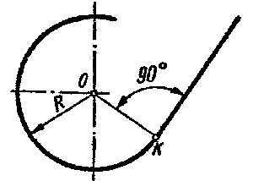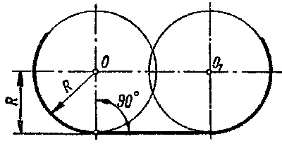
Рис.1. Рис. 2.

- Построение окружности, касающейся прямой. (рис. 2)

Линия 00₁ параллельна заданной линии и является геометрическим местом центров окружностей,
касательных к заданной линии. Линия ОО₁ отстоит от заданной на величину радиуса окружности. Исходные данные: R = 2 см.

- Построение внешнего касания окружностей. (рис.3.)

При внешнем касании окружностей расстояние между их центрами равно сумме радиусов окружностей. Точка касания лежит на линии, соединяющей их центры.
Исходные данные: R = 2,5 см, R₁ = 1,5 см.
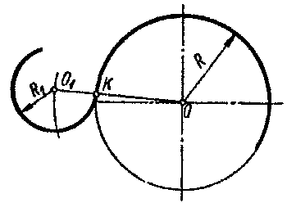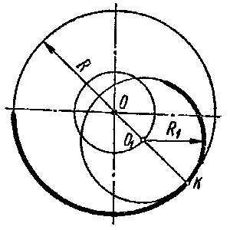
Рис. 3 рис. 4.
- Построение внутреннего касания окружностей. (рис. 4)

При внутреннем касании окружностей расстояние между их центрами равно разности их радиусов. Точка касания окружностей лежит на продолжении линии ОО₁.
Исходные данные: R = 2,5 см, R₁ = 1,5 см.
- Сопряжение пересекающихся прямых дугой окружности заданного радиуса. (Рис. 5)

Задача сводится к проведению окружности, касающейся обеих заданных прямых линий.
Проводим вспомогательные прямые параллельно заданным на расстоянии R от заданных.
Точка пересечения этих прямых будет центром О дуги сопряжения. Перпендикуляры, опущенные из центра О на заданные прямые, определят точки касания К и К₁.
Исходные данные: R = 2 см.

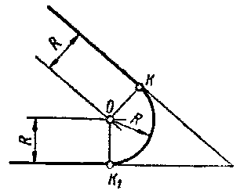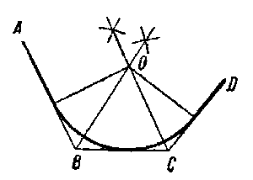
Рис. 5. Рис. 6.
Если требуется провести окружность, чтобы она касалась трех ( рис. 6.) пересекающихся прямых линий, то в этом случае радиус не может быть задан условиями задачи. Центр О окружности находится на пересечении биссектрис углов В и С. Радиусом окружности является перпендикуляр, опущенный из центра О на любую из 3-х заданных прямых линий.
Исходные данные: R = 2 см.

- Построение внешнего сопряжения данной окружности с данной прямой дугой заданного радиуса R₁. (рис. 7)

Из центра О данной окружности проводим дугу вспомогательной окружности радиусом R+R₁.
Проводим прямую параллельно заданной на расстоянии R₁.
Пересечение прямой и вспомогательной дуги даст точку центра дуги сопряжения О₁.
Точка касания дуг К лежит на линии ОО₁.
Точка касания дуги и линии К₁ лежит на пересечении перпендикуляра из точки О₁ на прямую с дугой. Исходные данные: R = 2,5 см, R₁ = 1 см.
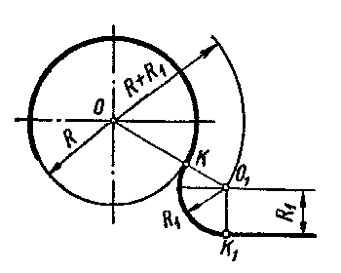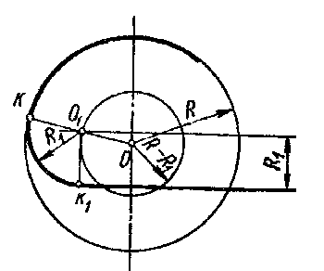
Рис. 7. Рис. 8.
- Построение внутреннего сопряжения данной окружности с данной прямой дугой заданного радиуса R₁. (рис. 8.)

Из центра О данной окружности проводим вспомогательную окружность радиусом R- R₁.
Проводим прямую параллельно заданной на расстоянии R₁.
Пересечение прямой и вспомогательной дуги даст точку центра дуги сопряжения О₁.
Точка касания дуг К лежит на продолжении линии ОО₁.
Точка касания дуги и линии К₁ лежит на пересечении перпендикуляра из точки О₁ на прямую с дугой. Исходные данные: R = 2,5 см, R₁ = 1,5 см.
- Внешнее касание. (рис. 9)

Из центра окружности О₁ описываем дугу вспомогательной окружности радиусом R₁+R₃.
Из центра окружности О₂ описываем дугу вспомогательной окружности радиусом R₂+R₃.
Пересечение дуг вспомогательных окружностей даст точку О₃, которая является центром дуги сопряжения (окружности с радиусом R₃).
Точки касания К₁ и К₂ находятся на линиях О₁О₃ и О₂О₃.
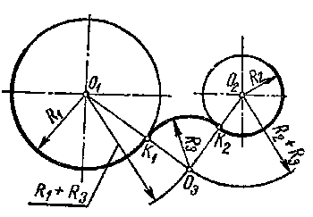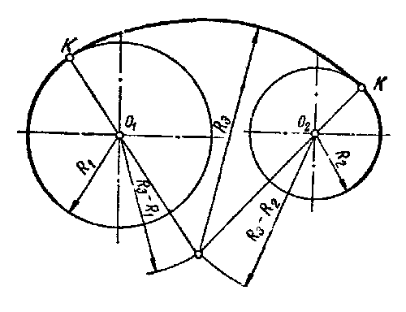
Рис. 9. Рис. 10.
- Внутреннее касание (рис. 10)

Из центра окружности О₁ описываем дугу вспомогательной окружности радиусом R₃-R₁.
Из центра окружности О₂ описываем дугу вспомогательной окружности радиусом R₃- R₂.
Пересечение дуг вспомогательных окружностей даст точку, которая является центром дуги сопряжения (окружности с радиусом R₃).

- Внешнее и внутреннее касание. (рис. 11)

Заданы две окружности с центрами О₁ и О₂ с радиусами r₁ и r₂. Необходимо провести окружность заданного радиуса R так, чтобы обеспечить с одной окружностью внутреннее касание, а с другой - внешнее.
Из центра окружности О₁ описываем дугу вспомогательной окружности радиусом R-r₁.
Из центра окружности О₂ описываем дугу вспомогательной окружности радиусом R+r₂.
Пересечение дуг вспомогательных окружностей даст точку, которая является центром дуги сопряжение (окружности с радиусом R).
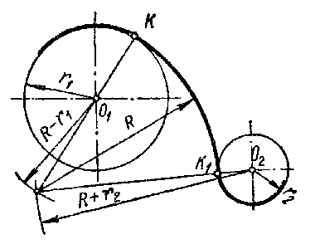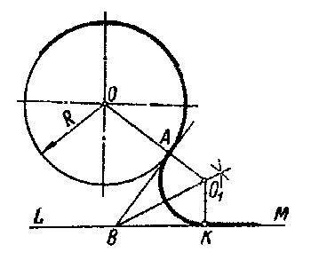
Рис. 11 Рис. 12.
- Построение сопряжения окружности с прямой линией в заданной на окружности точке А. (рис.12)
Внешнее касание.
Проводим касательную к окружности через точку А. Пересечение касательной с прямой линией LM даст точку В.
Делим угол, образованный касательной и прямой линией LM, пополам. Пересечение биссектрисы угла и
продолжения радиуса ОА даст точку О₁. О₁ - центр дуги сопряжения с радиусом О₁А = О₁К.

- Построение сопряжения окружности с прямой линией в заданной на окружности точке А.

Внутреннее касание. (рис.13)
Проводим касательную к окружности через точку А. Пересечение касательной с прямой LM даст точку В.
Делим угол, образованный касательной и прямой линией LM, пополам. Пересечение биссектрисы угла и продолжения радиуса ОА даст точку О₁. О₁ - центр дуги сопряжения с радиусом О₁А = О₁К.

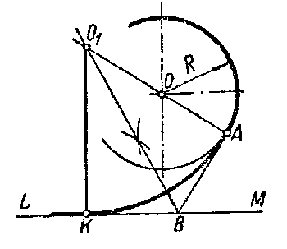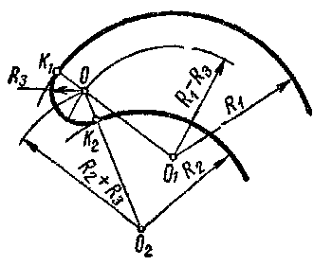
Рис. 13 Рис. 14.
- Построение сопряжения двух неконцентрических дуг окружностей дугой заданного радиуса. (рис. 14)
Проводим из центра дуги О₁ вспомогательную дугу радиусом R₁-R₃. Проводим из центра дуги О₂ вспомогательную
дугу радиусом R₂+R₃. Пересечение дуг даст точку О. О - центр дуги сопряжения с радиусом R₃. Точки касания
К₁ и К₂ лежат на линиях ОО₁ и ОО₂.

- Построение лекальной кривой подбором дуг. (рис. 15.)
Подбирая центры дуг, совпадающих с участками кривой, можно циркулем вычертить любую лекальную кривую.
Для того чтобы дуги плавно переходили одна в другую, необходимо, чтобы точки их сопряжения (касания)
находились на прямых линиях, соединяющих центры этих дуг.
Последовательность построений.
Подбираем центр 1 дуги произвольного участка ab.
На продолжении первого радиуса подбираем центр 2 радиуса дуги участка bc.
На продолжении второго радиуса подбираем центр 3 радиуса дуги участка cd и т. д.
Так строим всю кривую.

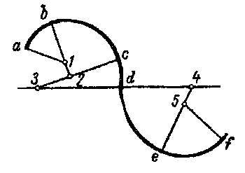
Рис. 15.
- Построение сопряжения двух параллельных прямых двумя дугами. (рис. 16.)
Заданные на прямых параллельных линиях точки А и В соединяем линией АВ.
Выбираем на прямой АВ произвольную точку М.
Делим отрезки АМ и ВМ пополам.
Восстанавливаем в серединах отрезков перпендикуляры.
В точках А и В, заданных прямых, восстанавливаем перпендикуляры к прямым.

Пересечение соответствующих перпендикуляров даст точки О₁ и О₂.
О₁ центр дуги сопряжения с радиусом О₁А = О₁М.
О₂ центр дуги сопряжения с радиусом О₂В = О₂М.
Если точку М выбрать на середине линии АВ, то радиусы дуг сопряжения будут равны.
Касание дуг в точке М, находящейся на линии О₁О₂.

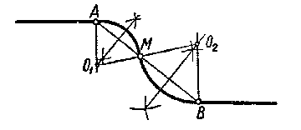
Рис.16.

Часть 2.
Задание: построить волан

Способ 1.  - Строим окружность радиусом 1 см с центром в точке О  - Строим половину окружности с центром в точке А, радиус равен АВ  - Строим половину окружности с центром в точке В, радиус равен диаметру предыдущей окружности  - Повторять построения полуокружностей с центрами в точках А и В | 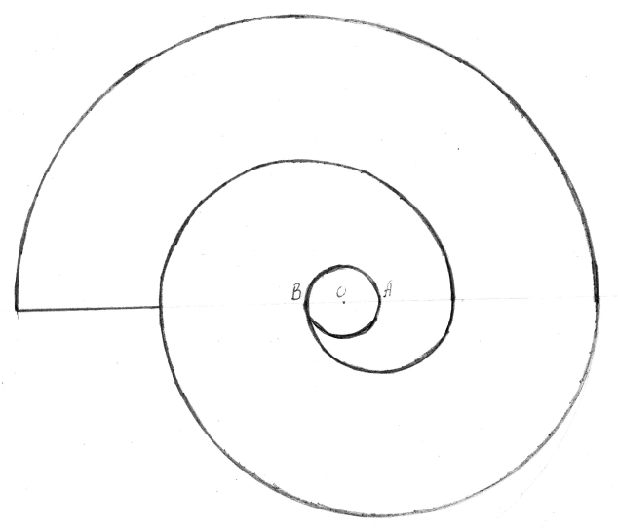
Способ 2.
Строим две концентрические окружности.
Радиус первой выбираем так, чтобы длина окружности была равна линии пришива.
Радиус второй равен сумме радиуса первой + ширина волана

Делаем вывод:
Практическая работа 5
Построение орнаментов

Цель работы: освоить способы построения орнаментов с применением геометрических преобразований.
Содержание работы:
- Построение ленточных орнаментов (бордюров) с помощью симметрии и параллельного переноса
- Построение орнаментов, вписанных в геометрические фигуры.

Методические указания

Ленточные орнаменты состоят из одинаковых элементов, повторяющихся в определенном порядке вдоль прямой, называемой осью переносов.
Существует семь видов симметрии, связанных с изменением взаимного расположения элемента относительно оси переносов, вертикальной оси и элемента относительно самого себя.
- Простое повторение элемента вдоль оси переноса
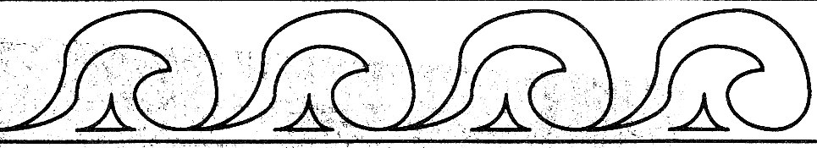

- Поочередное расположение элемента то по одну сторону оси, то по другую.
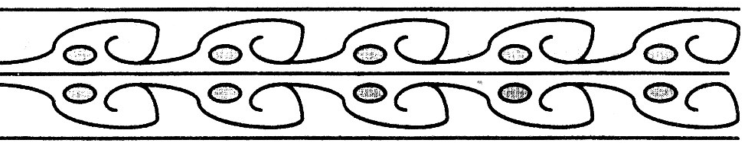

- Основной элемент поочередно поворачивается то вверх, то вниз
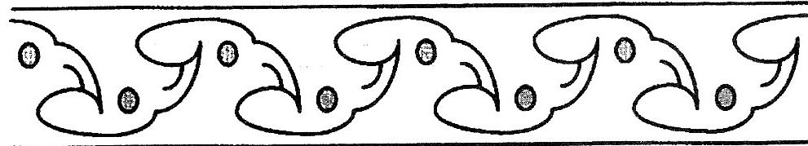

- Основной элемент отражается относительно вертикальной оси, затем переносится
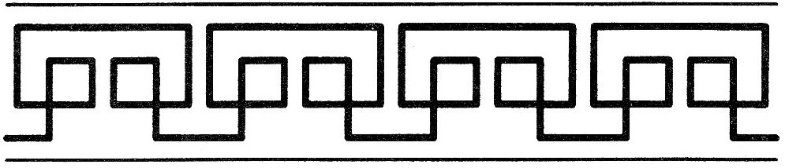

- Основной элемент перемещается вдоль оси с поочередным поворотом на 180⁰ относительно какой-либо точки
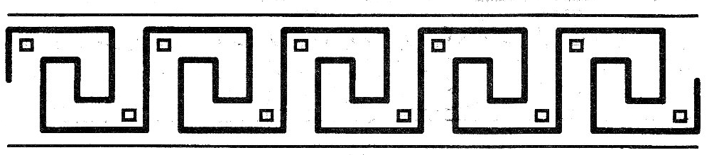
- Поворот основной фигуры совмещается с симметрией относительно вертикальной оси
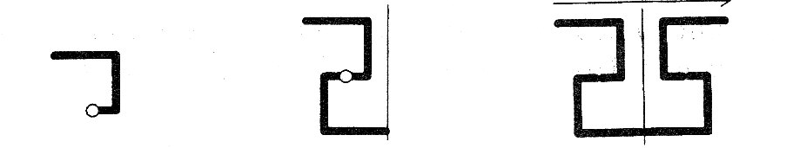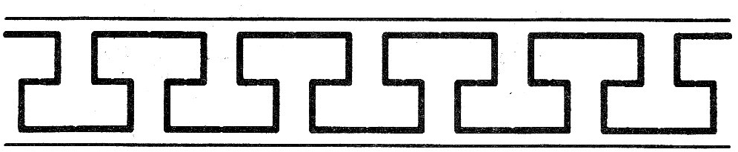

- Комбинация вертикальной и горизонтальной симметрии с переносом
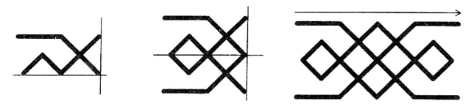

Орнаменты, вписанные в круг

- Одна ось симметрии | - Центр симметрии | - Совмещение центра и осей симметрии  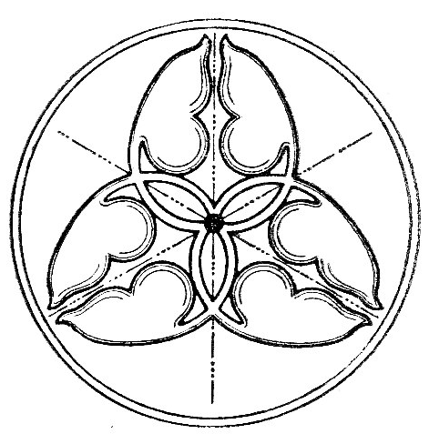

Ход работы:

- Изготовить шаблон основного элемента орнамента
- Построить ленточные орнаменты всех семи типов
- Подобрать примеры орнаментов разных народов мира

Делаем вывод
(Чему Вы научились в процессе выполнения данной работы? Что оказалось новым для Вас лично? Какие трудности Вы испытали? Проанализируйте причины Ваших затруднений. Пригодятся ли полученные знания в профессиональной деятельности? Для каких целей?)

Практическая работа 6.
Построение орнамента с помощью кривых второго порядка

Цель работы: использование

(Чему Вы научились в процессе выполнения данной работы? Что оказалось новым для Вас лично? Какие трудности Вы испытали? Проанализируйте причины Ваших затруднений. Пригодятся ли полученные знания в профессиональной деятельности? Для каких целей?)

